Relatório: Análise de Conversas - Email e WhatsApp
Data: 20/01/2026 Autor: Análise automatizada

Resumo Executivo
Análise das conversas nos canais de atendimento: Email (Contato Idiomus e Contato Teacher Poli) e WhatsApp (Suporte Oficial e Grupo Idiomus). Os inboxes de Email apresentam taxas de conversas abertas significativamente maiores (8.4% e 30.0%) e menores taxas de resposta (43.2% e 47.9%) comparados ao WhatsApp (72-77% de resposta).

1. Visão Geral

1.1 Composição dos Dados
Os dados incluem conversas de duas origens:
Origem | Email | WhatsApp | Total
Migradas da Evolvy | 26.741 | 52.254 | 78.995
Nativas (pós 19/12/2025) | 5.232 | 5.787 | 11.019
Total | 31.973 | 58.041 | 90.014

1.2 Situação por Inbox
Inbox | Canal | Total | Abertas | Pendentes | Resolvidas | % Abertas | % Resposta
Grupo Idiomus - Teacher Poli | WhatsApp | 39.697 | 75 | 1.108 | 10.401 | 0.2% | 77.4%
Suporte Oficial | WhatsApp | 18.345 | 182 | 1.009 | 1.513 | 1.0% | 72.1%
Contato Idiomus | Email | 16.728 | 1.406 | 2 | 9.709 | 8.4% | 43.2%
Contato Teacher Poli | Email | 15.245 | 4.572 | 0 | 4.057 | 30.0% | 47.9%

1.3 Comparativo Email vs WhatsApp
Métrica | Email | WhatsApp
Total de conversas | 31.973 | 58.042
Conversas abertas | 5.978 (18.7%) | 257 (0.4%)
Conversas pendentes | 2 (0.0%) | 2.117 (3.6%)
Taxa de resposta | 45.5% | 77.2%
Com equipe atribuída | 5.6% | 47.8%
Com agente atribuído | 5.1% | 75.4%

2. Canal de Email

2.1 Contato Teacher Poli
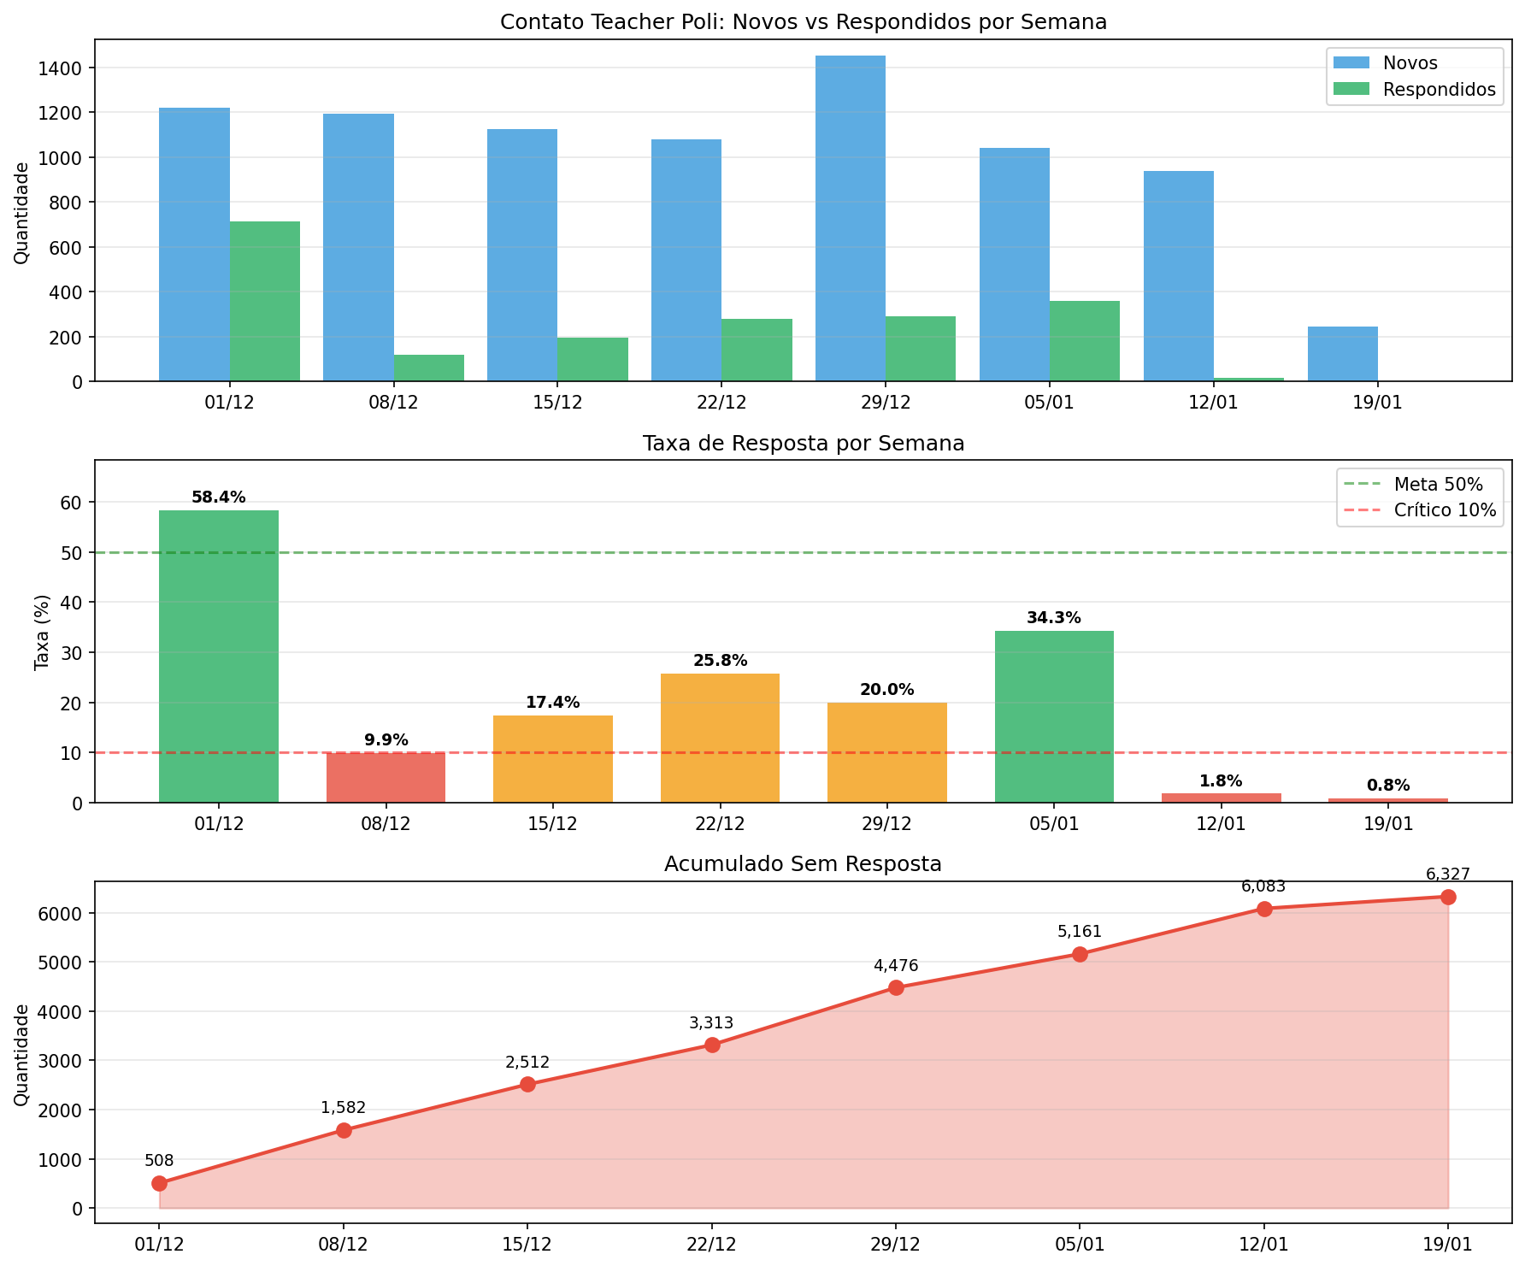
Gráfico Contato Teacher Poli
Métrica | Migradas | Nativas | Total
Total | 11.583 | 3.662 | 15.245
Abertas | 2.476 (21.4%) | 2.096 (57.2%) | 4.572 (30.0%)
Com Resposta | 6.310 (54.5%) | 986 (26.9%) | 7.296 (47.9%)
Com Equipe | 238 (2.1%) | 852 (23.3%) | 1.090 (7.2%)
Com Agente | 0 (0.0%) | 1.147 (31.3%) | 1.147 (7.5%)
Observações: - Conversas nativas (IMAP) têm 57.2% abertas vs 21.4% das migradas - Taxa de resposta das nativas (26.9%) é menor que das migradas (54.5%) - Baixa atribuição de equipe/agente

2.2 Contato Idiomus
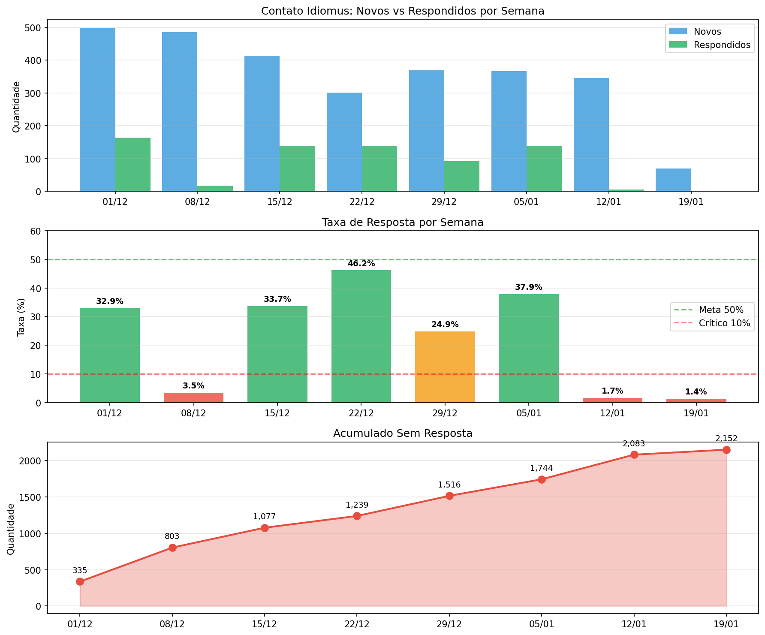
Gráfico Contato Idiomus
Métrica | Migradas | Nativas | Total
Total | 15.158 | 1.570 | 16.728
Abertas | 781 (5.2%) | 625 (39.8%) | 1.406 (8.4%)
Com Resposta | 6.781 (44.7%) | 443 (28.2%) | 7.224 (43.2%)
Com Equipe | 366 (2.4%) | 341 (21.7%) | 707 (4.2%)
Com Agente | 0 (0.0%) | 485 (30.9%) | 485 (2.9%)
Observações: - Padrão similar ao Contato Teacher Poli - Conversas nativas têm taxa de abertas 8x maior (39.8% vs 5.2%)

3. Canal de WhatsApp

3.1 Suporte Oficial
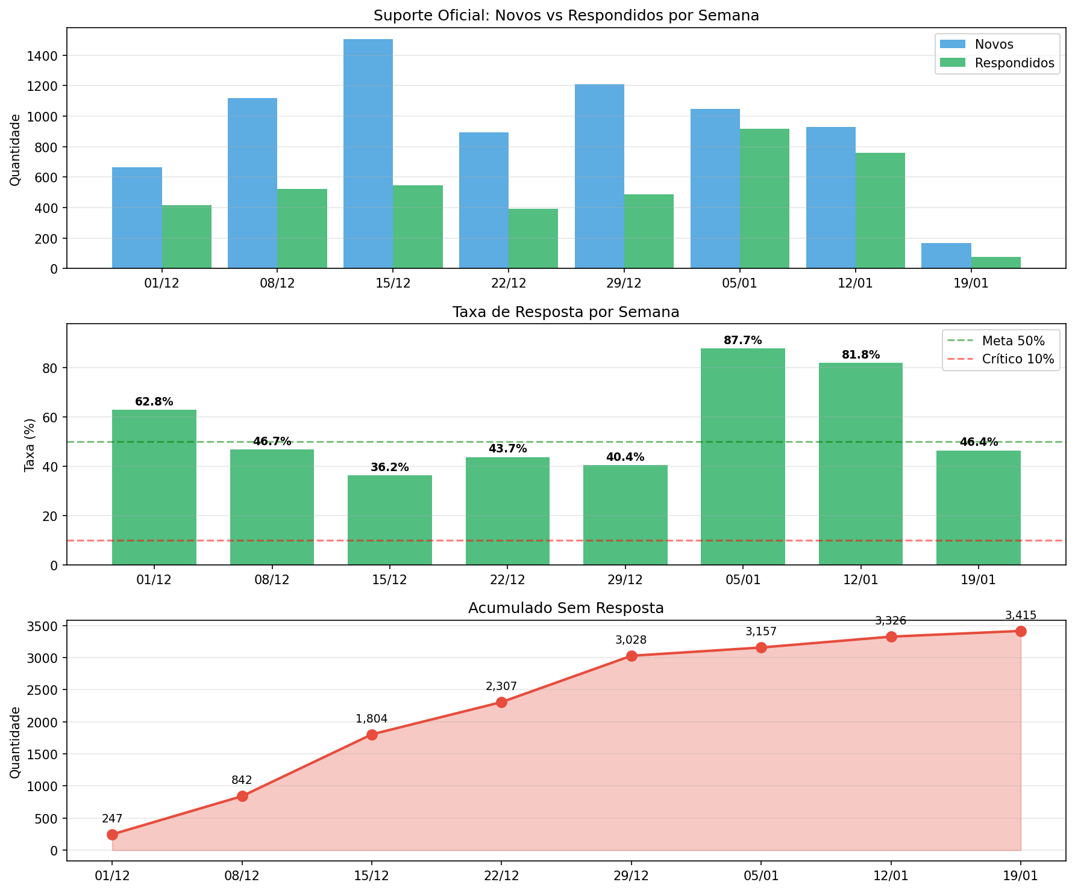
Gráfico Suporte Oficial
Métrica | Migradas | Nativas | Total
Total | 14.012 | 4.333 | 18.345
Abertas | 12 (0.1%) | 170 (3.9%) | 182 (1.0%)
Pendentes | 1.009 (7.2%) | 0 (0.0%) | 1.009 (5.5%)
Com Resposta | 10.367 (74.0%) | 2.857 (65.9%) | 13.224 (72.1%)
Com Equipe | 10.677 (76.2%) | 3.168 (73.1%) | 13.845 (75.5%)
Com Agente | 12.006 (85.7%) | 3.490 (80.5%) | 15.496 (84.5%)
Observações: - Alta taxa de atribuição de equipe (75.5%) e agente (84.5%) - 1.009 conversas pendentes são todas migradas (out-dez 2025) - Operação estável com boa taxa de resposta

3.2 Grupo Idiomus - Teacher Poli
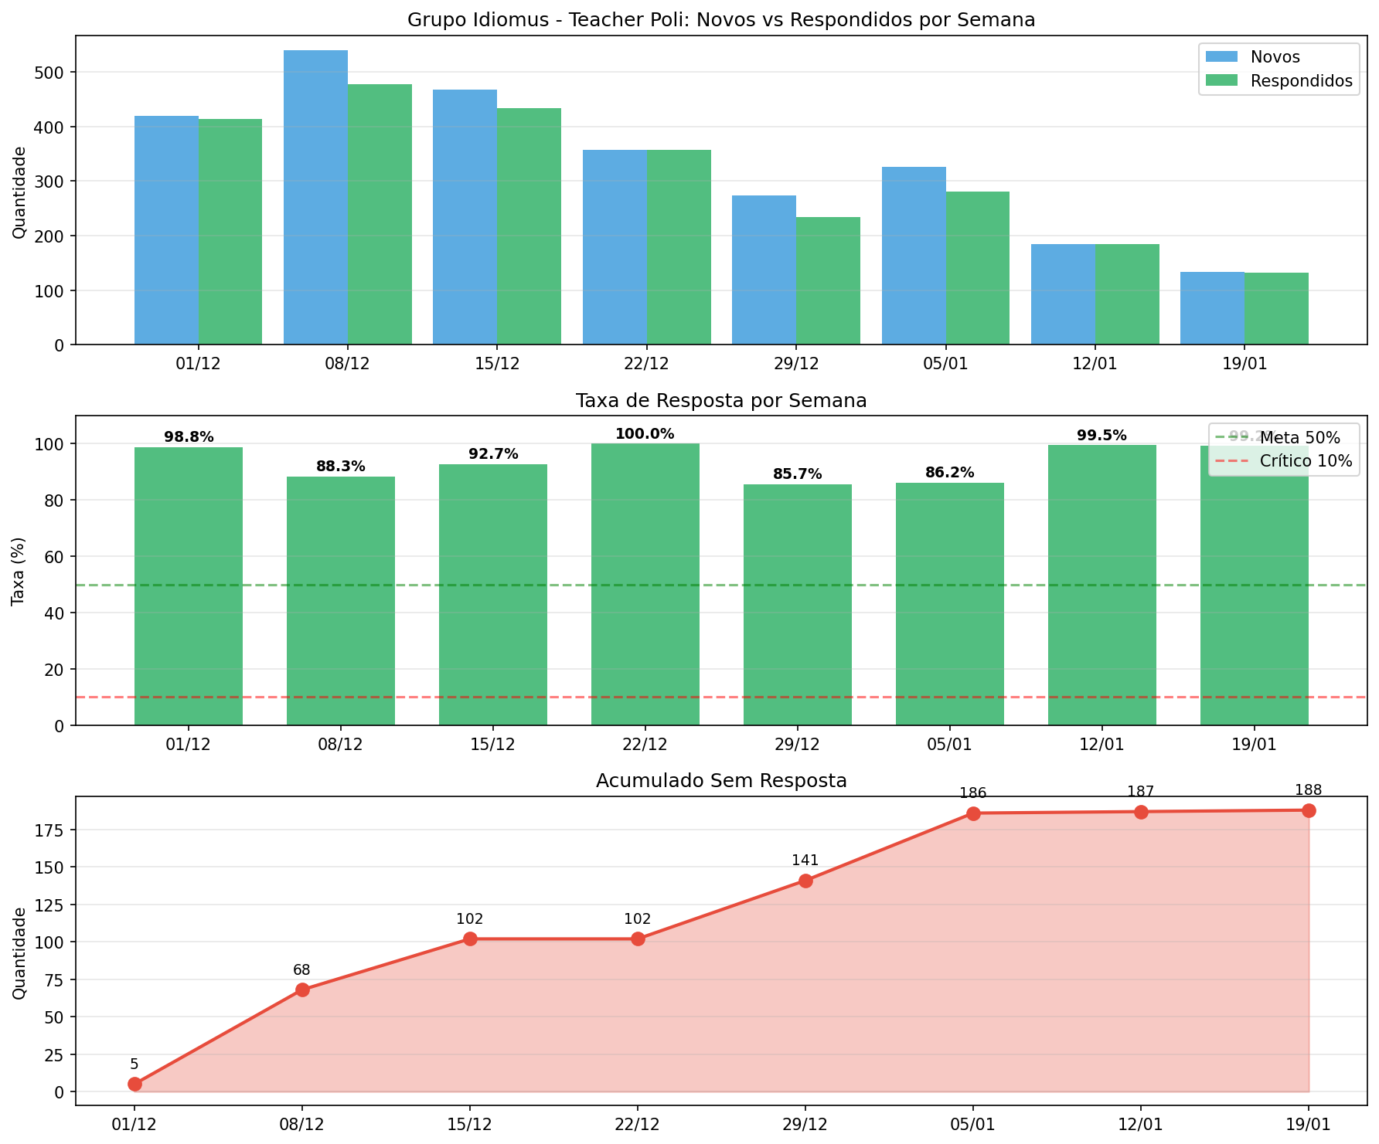
Gráfico Grupo Idiomus
Métrica | Migradas | Nativas | Total
Total | 38.242 | 1.455 | 39.697
Abertas | 11 (0.0%) | 64 (4.4%) | 75 (0.2%)
Pendentes | 1.106 (2.9%) | 2 (0.1%) | 1.108 (2.8%)
Com Resposta | 29.371 (76.8%) | 1.342 (92.2%) | 30.713 (77.4%)
Observações: - 1.108 conversas pendentes são migradas de jun-out 2024 - Alta taxa de resposta (77.4%)

4. Configuração de Automação

4.1 Situação no Chatwoot
A automação “Automação CS” atribui equipe para os seguintes inboxes:
Inbox | Canal | Automação Ativa
Suporte Oficial | WhatsApp | Sim
Grupo Idiomus - Teacher Poli | WhatsApp | Sim
Contato Idiomus | Email | Não
Contato Teacher Poli | Email | Não

4.2 Histórico na Evolvy
A configuração de automação era a mesma antes da migração em 19/12/2025: - Inboxes de WhatsApp tinham automação de atribuição - Inboxes de Email não tinham automação de atribuição

5. Evolução Temporal

5.1 Evolução Semanal - Email
Semana | Contato Idiomus |  | Contato Teacher Poli
 | Criadas | % Abertas | Criadas | % Abertas
01/12 | 499 | 67.1% | 1.222 | 41.6%
08/12 | 485 | 96.5% | 1.192 | 90.1%
15/12 | 413 | 66.3% | 1.126 | 82.6%
22/12 | 301 | 53.8% | 1.080 | 74.2%
29/12 | 369 | 75.1% | 1.454 | 80.0%
05/01 | 367 | 62.1% | 1.043 | 65.7%
12/01 | 345 | 98.3% | 939 | 98.2%
19/01* | 70 | 98.6% | 246 | 99.2%
*Semana incompleta (dados até 20/01/2026)

5.2 Evolução Semanal - WhatsApp
Semana | Suporte Oficial |  | Grupo Idiomus
 | Criadas | % Resposta | Criadas | % Resposta
01/12 | 664 | 62.8% | 419 | 98.8%
08/12 | 1.117 | 46.7% | 540 | 88.3%
15/12 | 1.507 | 36.2% | 467 | 92.7%
22/12 | 894 | 43.7% | 357 | 100.0%
29/12 | 1.210 | 40.4% | 273 | 85.7%
05/01 | 1.046 | 87.7% | 326 | 86.2%
12/01 | 928 | 81.8% | 185 | 99.5%
19/01* | 166 | 46.4% | 133 | 99.2%
*Semana incompleta

5.3 Observações Temporais
Email: - Taxa de conversas abertas consistentemente alta (60-99%) - Picos em 08/12 e 12/01 (>96% abertas) - Sem automação de atribuição configurada
WhatsApp: - Suporte Oficial: Taxa de resposta variável (36-88%) - Grupo Idiomus: Taxa de resposta consistentemente alta (85-100%)

6. Detalhamento das Conversas Não Fechadas

6.1 Conversas Abertas
Inbox | Canal | Origem | Quantidade | Período de Criação
Contato Teacher Poli | Email | Migrada | 2.476 | Nov/2025 - Jan/2026
Contato Teacher Poli | Email | Nativa | 2.096 | Dez/2025 - Jan/2026
Contato Idiomus | Email | Migrada | 781 | Mai/2025 - Jan/2026
Contato Idiomus | Email | Nativa | 625 | Dez/2025 - Jan/2026
Suporte Oficial | WhatsApp | Nativa | 170 | Dez/2025 - Jan/2026
Grupo Idiomus | WhatsApp | Nativa | 64 | Dez/2025 - Jan/2026

6.2 Conversas Pendentes
Inbox | Canal | Quantidade | Período de Criação
Grupo Idiomus - Teacher Poli | WhatsApp | 1.108 | Jun/2024 - Out/2024
Suporte Oficial | WhatsApp | 1.009 | Out/2025 - Dez/2025

Detalhamento: Suporte Oficial (1.009 pendentes)
Essas conversas foram migradas da Evolvy com status “pending” original:
Mês | Pendentes | Com Resposta | Com Agente | Com Equipe
Out/2025 | 166 | 1 (0.6%) | 166 (100%) | 166 (100%)
Nov/2025 | 515 | 0 (0%) | 515 (100%) | 515 (100%)
Dez/2025 | 328 | 0 (0%) | 326 (99%) | 327 (99%)
Observações: - Todas tinham agente e equipe atribuídos na Evolvy - Apenas 1 de 1.009 (0.1%) recebeu resposta - Indica padrão operacional onde conversas eram marcadas como “pending” sem resolução

Detalhamento: Grupo Idiomus (1.108 pendentes)
Mês | Pendentes | Com Resposta | Com Agente | Com Equipe
Jun/2024 | 241 | 241 (100%) | 0 (0%) | 0 (0%)
Jul/2024 | 288 | 288 (100%) | 0 (0%) | 0 (0%)
Ago/2024 | 163 | 163 (100%) | 0 (0%) | 0 (0%)
Set/2024 | 312 | 312 (100%) | 0 (0%) | 0 (0%)
Out/2024 | 99 | 99 (100%) | 0 (0%) | 0 (0%)
Recentes | 5 | 4 (80%) | 5 (100%) | 4 (80%)
Observações: - Conversas de 2024 (1.103): todas respondidas, mas sem atribuição de agente/equipe - Padrão diferente do Suporte Oficial - Possivelmente conversas antigas respondidas mas não fechadas

7. Recomendações

7.1 Inboxes de Email
Criar automação para emails:
INSERT INTO automation_rules (
account_id, name, description, event_name,
conditions, actions, active, created_at, updated_at
) VALUES (
1,
'Automação CS Email',
'Atribui equipe CS para conversas de email',
'conversation_created',
'[{"values": [12, 13], "attribute_key": "inbox_id", "filter_operator": "equal_to"}]',
'[{"action_name": "assign_team", "action_params": [1]}]',
true,
NOW(),
NOW()
);
Atribuir equipe às conversas abertas existentes:
UPDATE conversations
SET team_id = 1
WHERE inbox_id IN (12, 13)
AND status = 0
AND team_id IS NULL;

7.2 Conversas Pendentes (WhatsApp)
Grupo Idiomus (1.108 pendentes): - Conversas de jun-out 2024 - Avaliar necessidade de manter como pendente ou resolver
Suporte Oficial (1.009 pendentes): - Conversas de out-dez 2025 - Verificar se requerem acompanhamento

8. Verificação de Integridade da Migração

8.1 Comparativo com Dump Evolvy (06/01/2026)
Foi realizada verificação cruzada entre as conversas abertas/pendentes no Chatwoot e seus status originais no dump da Evolvy.
Métrica | Valor
Conversas abertas/pendentes migradas | 5.396
Encontradas no dump | 3.300
Não encontradas no dump | 2.096

8.2 Preservação de Status
Das 3.300 conversas encontradas no dump, 99%+ mantiveram o status original:
Inbox | Status Chatwoot | Status Evolvy | Quantidade | %
Suporte Oficial | pending | pending | 1.008 | 98.7%
Suporte Oficial | open | open | 6 | 0.6%
Suporte Oficial | open/pending | snoozed | 7 | 0.7%
Contato Idiomus | open | open | 268 | 99.3%
Contato Teacher Poli | open | open | 2.008 | 100%
Grupo Idiomus | open | snoozed | 1 | 100%
Conclusão: A migração preservou corretamente os status das conversas.

8.3 Conversas Não Encontradas no Dump
Inbox | Quantidade | Período IDs | Motivo Provável
Grupo Idiomus | 1.116 | 94527-250510 | Conversas de jun-out 2024 (anteriores ao dump)
Contato Idiomus | 513 | 245326-252354 | Criadas após 06/01/2026
Contato Teacher Poli | 467 | 245437-252346 | Criadas após 06/01/2026

8.4 Conversas Snoozed
8 conversas que estavam com status “snoozed” na Evolvy foram migradas como abertas/pendentes:
Evolvy ID | Inbox | Status Chatwoot
225156 | Suporte Oficial | pending
226957, 231060, 243719, 246039, 246774, 250114 | Suporte Oficial | open
173342 | Grupo Idiomus | open
Nota: O Chatwoot suporta status “snoozed”, mas a migração não preservou esse status.

9. Métricas de Acompanhamento
Inbox | Canal | Meta Abertas | Atual | Meta Resposta | Atual
Contato Teacher Poli | Email | <5% | 30.0% | >70% | 47.9%
Contato Idiomus | Email | <5% | 8.4% | >70% | 43.2%
Suporte Oficial | WhatsApp | <5% | 1.0% | >70% | 72.1%
Grupo Idiomus | WhatsApp | <5% | 0.2% | >70% | 77.4%

10. Conclusão
A análise identifica padrões distintos entre os canais de atendimento:
- Email (Contato Teacher Poli e Contato Idiomus) apresenta as maiores taxas de conversas abertas (30% e 8.4%) e menores taxas de resposta (47.9% e 43.2%). Não possuem automação para atribuição de equipe, configuração que existia na Evolvy antes de 19/12/2025.
- WhatsApp (Suporte Oficial e Grupo Idiomus) mantém operação estável com alta taxa de atribuição (75-84%) e resposta (72-77%). As conversas pendentes (2.117 total) são de migração e requerem avaliação.

Nota sobre Outros Canais
Este relatório não inclui os canais de Facebook (Idiomus, Teacher Poli, Teacher Poli Latam) que recebem comentários em posts via API Meta. Esses canais têm baixa taxa de resposta por design, pois nem todos os comentários requerem resposta individual.

Relatório gerado em 20/01/2026

